文件编号：LTE-HeNB_(S1)_(Overload)_DYCS_V1.0

TD-LTE HeNB协议栈软件系统

S1_Overload模块
详细设计说明书

拟制：邓丰
时间：2011.11.07

中国科学院计算技术研究所
无线通信技术研究中心
软件组
LTE协议栈研发项目组
修改记录
文件编号 | 版本号 | 拟制人/  修改人 | 拟制/修改日期 | 更改理由 | 主要更改内容  （写要点即可）
 | 0.5 | 邓丰 | 2011-11-07 | 建立
 | 0.6
注1：每次更改归档文件（指归档到组内及研究室的文件）时，需填写此表。
注2：文件第一次归档时，“更改理由”、“主要更改内容”栏写“无”。
修改列表：
后续版本对之前版本所做修改逐条说明清楚。


本文档的程序或内容受版权法的保护，未经中科院计算所的书面许可，不得擅自泄漏、拷贝或复制本文档资料的全部或部分。
1 引言 1
1.1编写目的 1
1.2背景 1
1.3定义 1
1.4参考资料 1
2 模块描述 2
2.1 模块综述 2
2.2 模块接口 2
3 模块设计 2
3.1 模块结构 2
3.2 函数描述 3
3.3 函数调用关系 3
4 数据描述 5
4.1数据结构说明 5
4.2全局变量说明 5
4.3数据库说明 5
5 函数定义 6
5.1引用函数描述 6
5.2内部函数定义 6
1. 内部函数1 6
2. 内部函数2 8
6 接口设计 10
6.1用户接口 10
6.2硬件接口 10
6.3软件接口 10
1. 接口函数1（用函数名替换） 10
7 功能测试设计 11
7.1 xxx功能测试 11
7.2 xxx功能测试 11
7.3 xxx功能测试 11
8 其他 12

详细设计说明书

1 引言

1.1编写目的
本文档将作为S1_Overload模块的代码编写的依据，详细说明了本模块功能、结构、函数定义，以及与其它模块的接口。本说明书的读者为LTE HeNB端S1_Overload模块设计、编码人员、测试人员、项目组负责人员、实验室主任及相关项目管理人员。
编写本说明书的目的在于
- 为开发人员提供依据。
- 为修改和维护本系统提供条件。
- 项目负责人将根据本文档计划和控制系统设计、开发的全过程。

1.2背景
软件系统名称：TD- LTE HeNB协议栈软件系统
软件开发者：中科院计算所无线通信技术研究中心-LTE协议栈研发项目组
开发语言：C语言
硬件平台：暂无
软件平台：Linux

1.3定义

1.4参考资料

2 模块描述

2.1 模块综述
S1_Overload模块分为Overload Start和Overload Stop两个模块，其中Overload Start 模块在于通知 eNB 向相应的MME减少信令负载，Overload Stop模块在于告知eNB ，所连接 MME的超载情况已经结束，恢复到正常操作，这两个子模块都是使用与UE无关的信令

2.2 模块接口
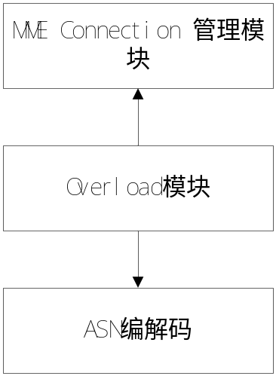
图2.1 S1_Overload模块与其它模块接口关系图
S1_Overload模块与其它模块的输入输出关系如图2.1所示。
- S1_Overload模块与ASN编解码模块的接口
S1_Overload模块向ASN编解码模块提供接口：无；
ASN编解码模块向S1_Overload模块提供接口：a2u_OverloadStart（），a2u_OverloadStop（）。
- S1_Overload模块与MME Connection管理模块的接口
S1_Overload模块向MME Connection管理模块提供接口：无；
MME Connection管理模块向S1_Overload模块提供接口：无。

3 模块设计

3.1 模块结构
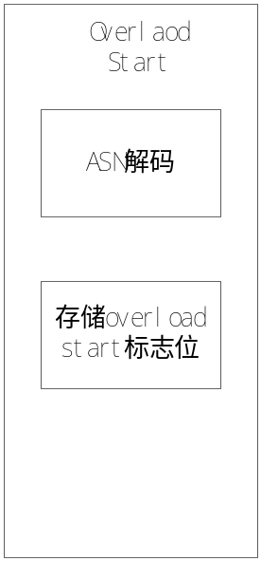
图3.1 Overload Start模块的结构

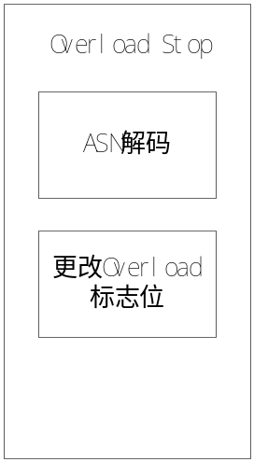
图3.2 Overload Stop模块的结构

3.2 函数描述
函数名 | 功能 | 子模块：部分
a2u_OverloadStart（） | 将overload stop消息解码 | ASN编解码
a2u_OverloadStop（） | 将overload start消息解码 | ASN编解码

3.3 函数调用关系

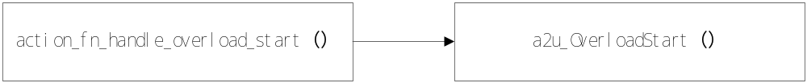

图3.3 Overload Start模块的函数调用关系
图3.4Overload Stop模块的函数调用关系

4 数据描述

4.1数据结构说明
typedef struct S1AP_OverloadStart_s {
unsigned char bitmask;
OverloadResponse_t overloadresponse;

} S1AP_OverloadStart_t;

typedef struct S1AP_OverloadStop_s {
unsigned char bitmask;

} S1AP_OverloadStop_t;

4.2全局变量说明
暂无

4.3数据库说明
暂无

5 函数定义

5.1引用函数描述
列出本模块所引用的接口函数，如操作系统、函数库、其它模块定义的接口函数。
注意：接口不只是函数，包括模块之间交互的全局变量、消息队列、信号量等。
模块名 | 引用函数名 | 函数描述
ASN编解码 | a2u_OverloadStart（） | 将OverloadStart消息解码
ASN编解码 | a2u_OverloadStop（） | 将OverloadStop消息解码

5.2内部函数定义

内部函数1
INT32 action_fn_handle_overload_start(mme_connection_t *mme,void *msg)
功能描述
接收到来自MME端的Overload Start消息后，根据该消息，降低相应的MME的信令负载
输入
mme MME Connnection结构的指针
msg Overload Start消息的指针
算法与处理流程
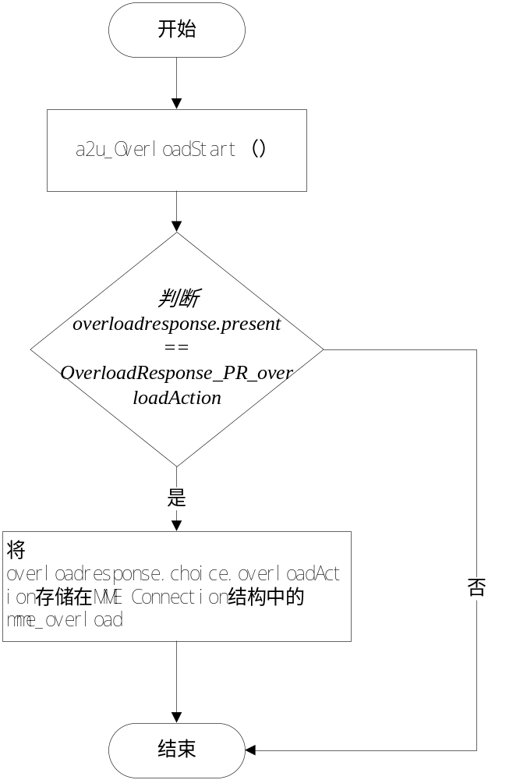
输出
返回
成功 0
失败 S1_OVERLOAD_ERR_PARAM
测试设计
测试编号 | 测试内容
测试1 | 测试说明： | 介绍该测试用例所要达到的目的，测试的内容。
测试1 | 测试输入： | 说明该测试用例所输入的参数取值，或者参数范围。
测试1 | 预期输出： | 说明在该输入的情况下，预期得到的输出参数的范围、取值，或预期得到的结果。
测试2 | 测试说明：
测试2 | 测试输入：
测试2 | 预期输出：
测试3 | 测试说明：
测试3 | 测试输入：
测试3 | 预期输出：
说明：
- 测试类型大致划分为：等价类划分、边值分析、语句覆盖、判定覆盖、条件覆盖、判定条件覆盖、条件组合覆盖等类型，至少需要完成等价类、边值分析、语句覆盖和条件组合测试。
- 预计输出：对于黑盒测试，该模块所期待的输出。对于白盒测试，该测试用例在测试过程中的数值产生、变化、输出的具体信息。

内部函数2
INT32 action_fn_handle_overload_stop(mme_connection_t *mme ,void *msg)功能描述
接收到来自MME端的Overload Stop消息后，让eNB恢复，MME上正常的信令负载
输入
mme MME Connnection结构的指针
msg Overload Stop消息的指针
算法与处理流程
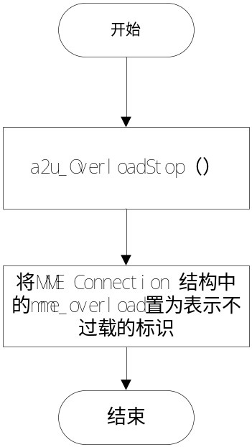
输出
返回
成功 0
失败 S1_OVERLOAD_ERR_PARAM
测试设计
测试编号 | 测试内容
测试1 | 测试说明： | 介绍该测试用例所要达到的目的，测试的内容。
测试1 | 测试输入： | 说明该测试用例所输入的参数取值，或者参数范围。
测试1 | 预期输出： | 说明在该输入的情况下，预期得到的输出参数的范围、取值，或预期得到的结果。
测试2 | 测试说明：
测试2 | 测试输入：
测试2 | 预期输出：
测试3 | 测试说明：
测试3 | 测试输入：
测试3 | 预期输出：
说明：
- 测试类型大致划分为：等价类划分、边值分析、语句覆盖、判定覆盖、条件覆盖、判定条件覆盖、条件组合覆盖等类型，至少需要完成等价类、边值分析、语句覆盖和条件组合测试。
- 预计输出：对于黑盒测试，该模块所期待的输出。对于白盒测试，该测试用例在测试过程中的数值产生、变化、输出的具体信息。

6 接口设计

6.1用户接口
说明由用户提供的命令和语法结构，以及软件的回答信息。说明误操作的处理措施，以避免无意激活。
若没有对应内容，则不需要填写。

6.2硬件接口
详细说明本软件模块与硬件之间接口，描述每个接口的具体要求和接口的相关内容。说明检测外部输入输出设备失效的恢复措施。说明数据传输信息的格式和内容。
若没有对应内容，则不需要填写。

6.3软件接口
列出本软件模块提供的外部接口，包括接口名、功能、参数、返回值。
注意：接口不只是函数，包括模块之间交互的全局变量、消息队列、信号量等。

接口函数1（用函数名替换）
功能描述
介绍该函数完成的主要功能。
如果涉及到内存的动态分配与回收，必须注明分配和回收的位置（函数）。
使用说明
描述该函数有特定的用法或需要注意的地方。
输入
给出本函数的输入参数的详细说明, 包括取值范围、含义，及参数间的控制、顺序、独立或依赖等关系。
输出
给出本函数的输出参数的详细说明。它主要包括它的输出值、取值范围、含义及参数间的控制、顺序、独立或依赖等关系。
返回
说明返回值的类型、取值范围、含义。
... ... ... ...

7 功能测试设计
该部分需要详细罗列出本模块所完成的单独功能，或者组合功能，并根据每一个功能的不同情况，说明实现该功能所用到的函数，及函数间的调用关系。使用不同的黑盒测试方法对该功能进行测试。
写清楚针对该模块的各种功能，希望对那些元素和单位进行测试，并解释为什么需要测试该项内容，这些内容对程序正确性和功能性的影响

7.1 xxx功能测试
功能描述：
说明该功能所要达到的目的。
所涉及函数及调用关系
说明该实现该功能所涉及到的模块内部函数，并画出各函数之间的调用关系图。
测试设计
测试编号 | 测试内容
测试1 | 测试说明： | 介绍该测试用例所要达到的目的，测试的内容。
测试1 | 测试输入： | 说明该测试用例所输入的参数取值，或者参数范围。
测试1 | 预期输出： | 说明在该输入的情况下，预期得到的输出参数的范围、取值，或预期得到的结果。
测试2 | 测试说明：
测试2 | 测试输入：
测试2 | 预期输出：
测试3 | 测试说明：
测试3 | 测试输入：
测试3 | 预期输出：

7.2 xxx功能测试
……

7.3 xxx功能测试
……

8 其他

